**Project UAS Grafkom**

**Bryan Ozora C14220070**

**Matthew Tricahyo C14220080**

**Nicholas Daniel C14220207**

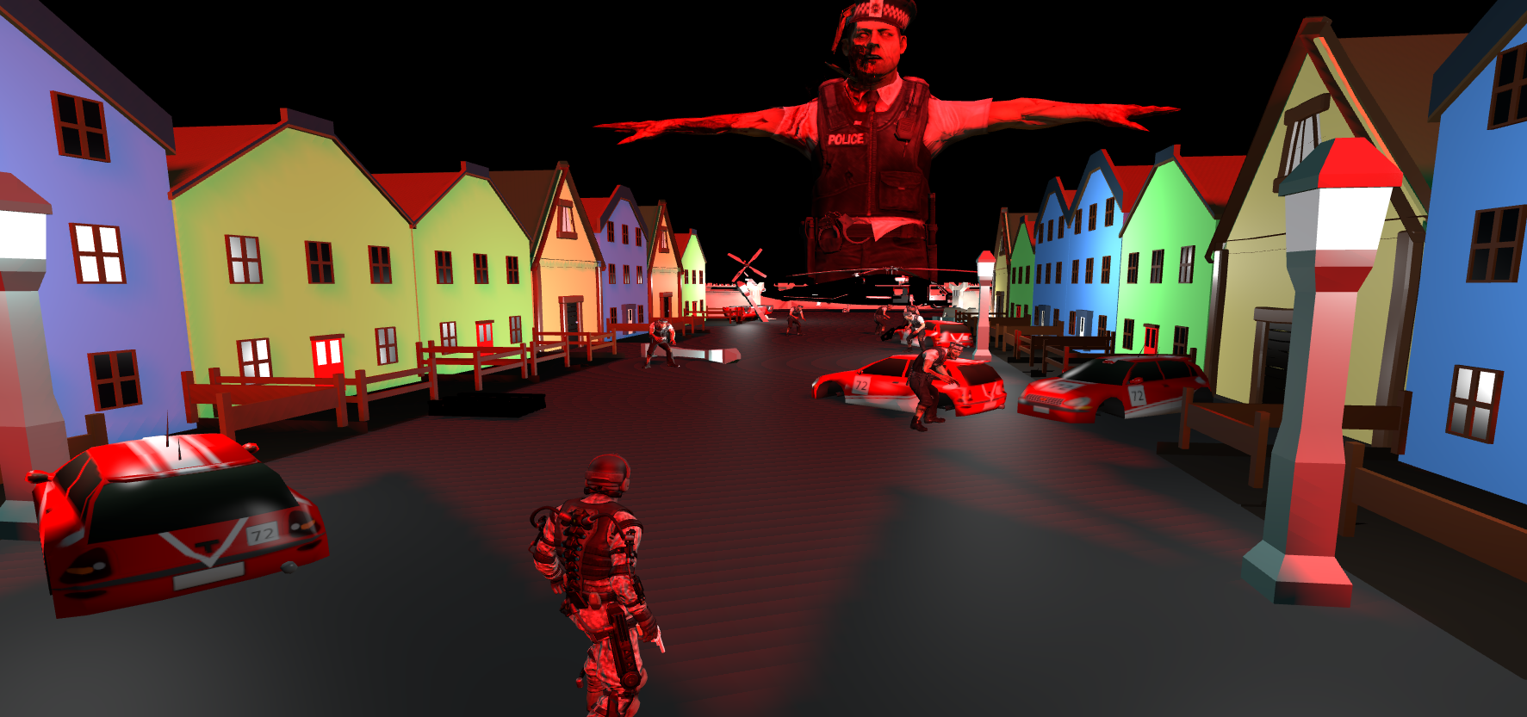

**Link Youtube:**

https://www.youtube.com/watch?v=fmQgt9uuoaY

1. **Environment and lighting (Nicholas C14220207)**

kesulitan : penempatan shadow yang harus sesuai dengan arah lightning dan terkadang lightningnya ndak kluar. Dari bulannya sndiri sudah mancarin directional light

Kesenangan : kalau jadi keliatan bagus realistis gitu

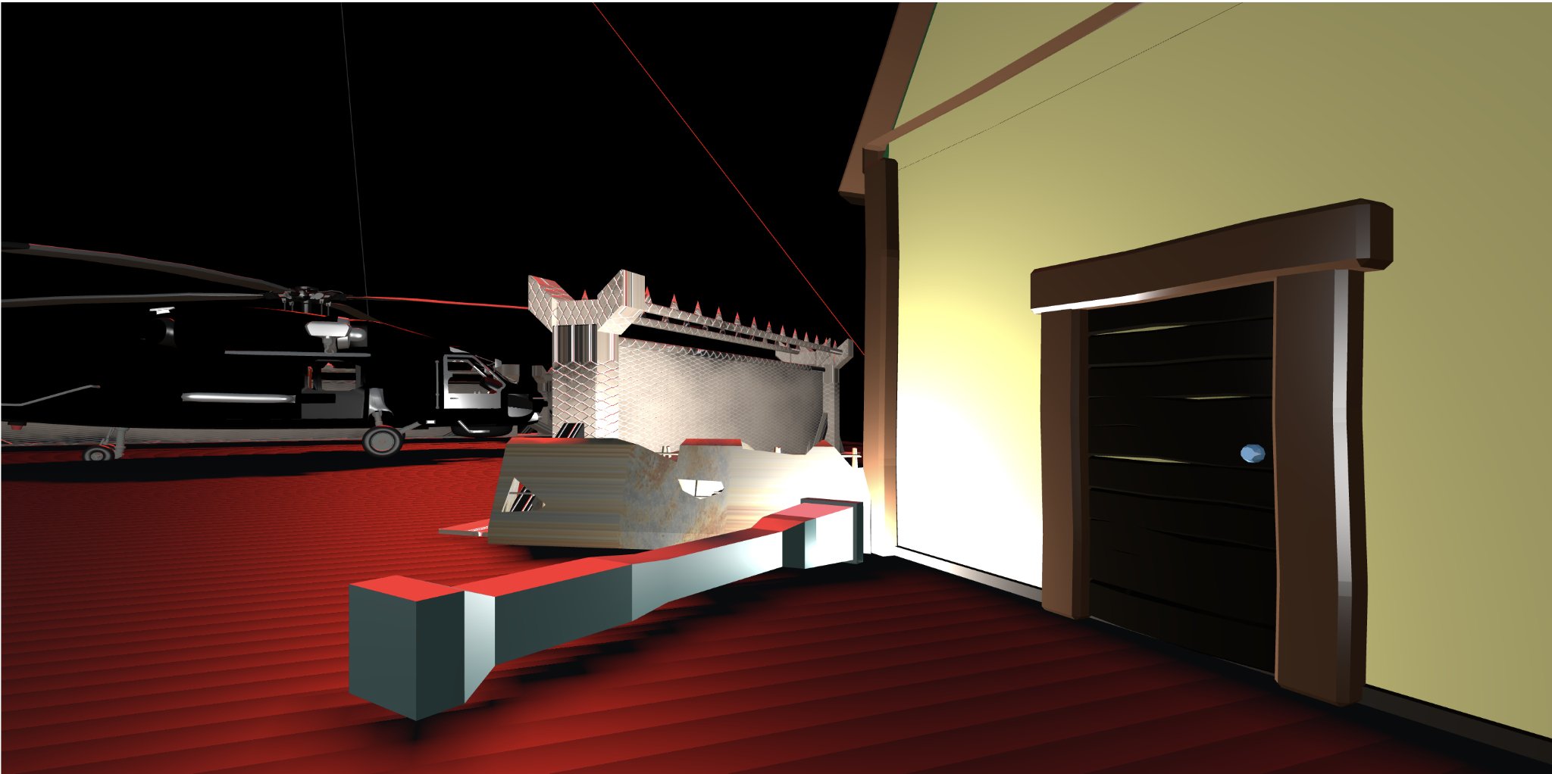

**Pointlight**

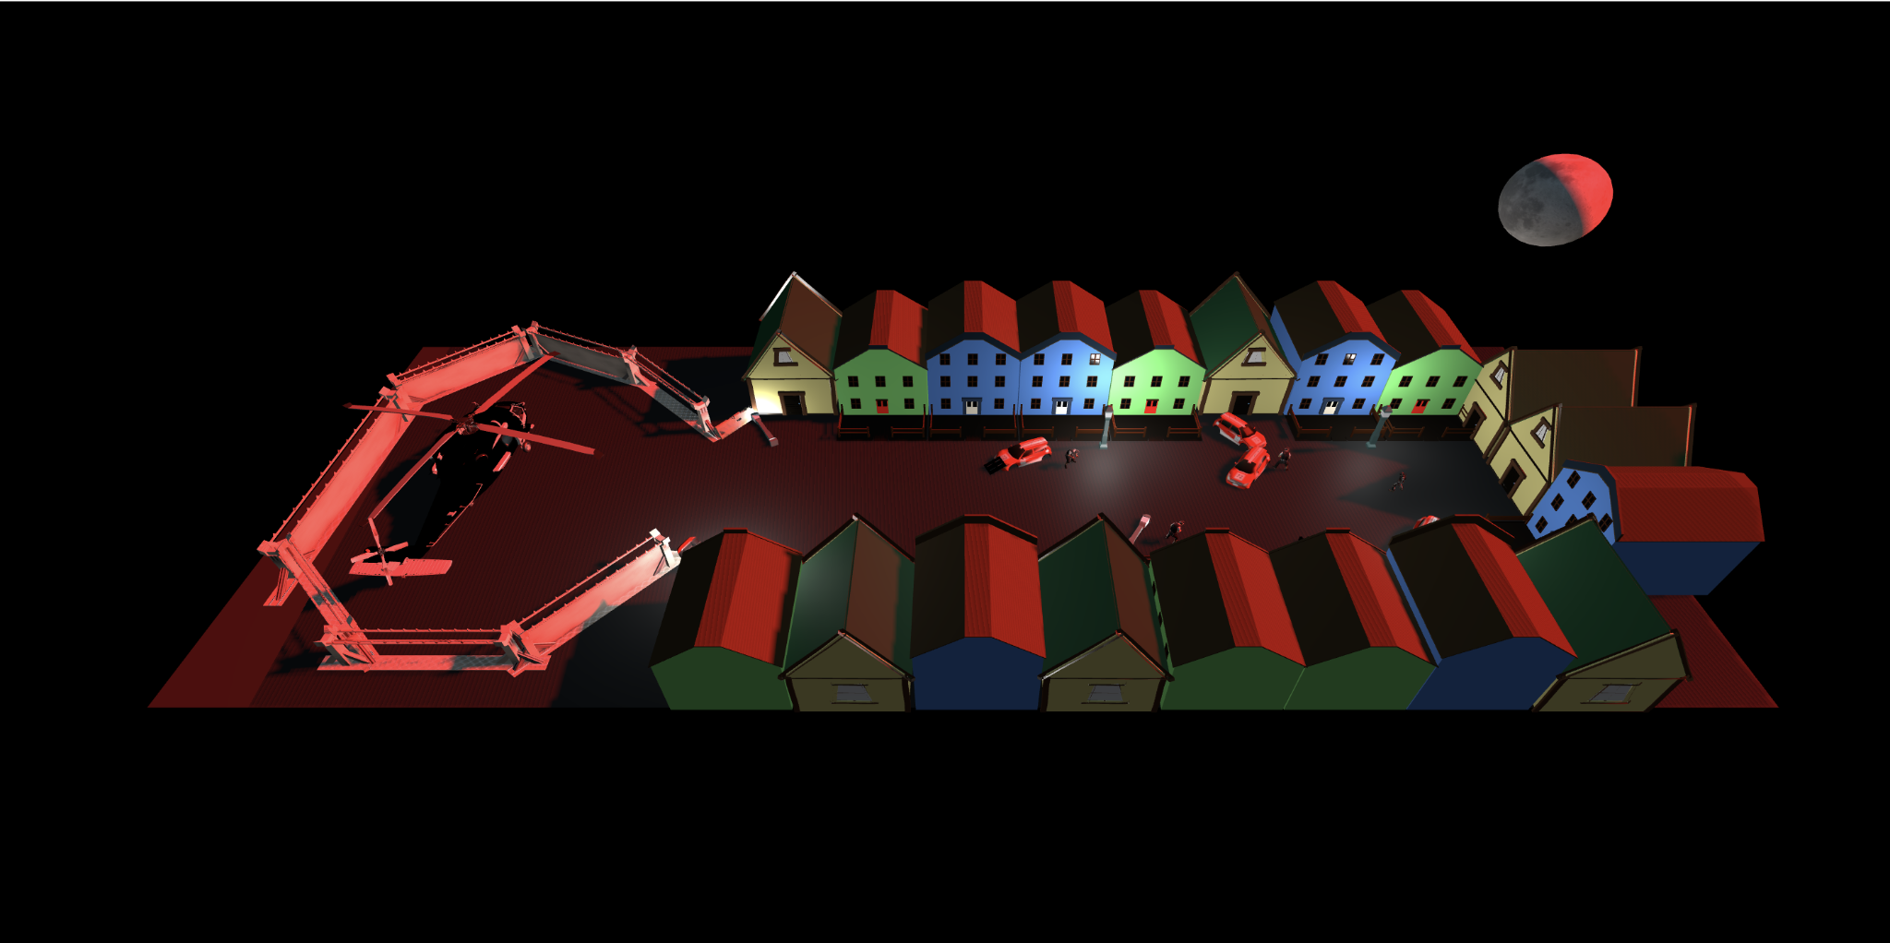

Directional light yang bulan diganti warna merah agar jadi seperti blood moon.

Kesenangan : ketika berhasil menjadi satisfying apalagi kesan horror yang ditampilkan blood moonnya keren.

**2. Third/First person Camera &character (Bryan C14220070)**

**Third Person Camera**

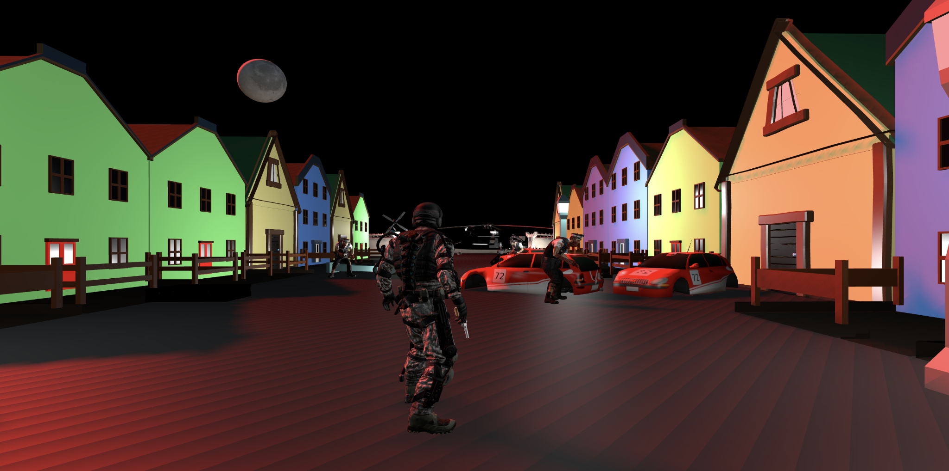

Third person camera di set di belakang karakter dan akan diupdate berdasarkan posisi karakter. Jika karakter maju, maka posisi kamera akan dihitung ulang dengan posisi karakter yang baru, dan offset kamera. Kemudian jika, karakter rotasi, maka kamera juga akan dirotasi mengikuti karakter.

Kesulitan: tidak terlalu sulit dikarenakan sudah pernah mengerjakan di praktikum (ko allen gg)

Kesenangan: senang ketika kamera bekerja dengan baik

**First Person Camera**

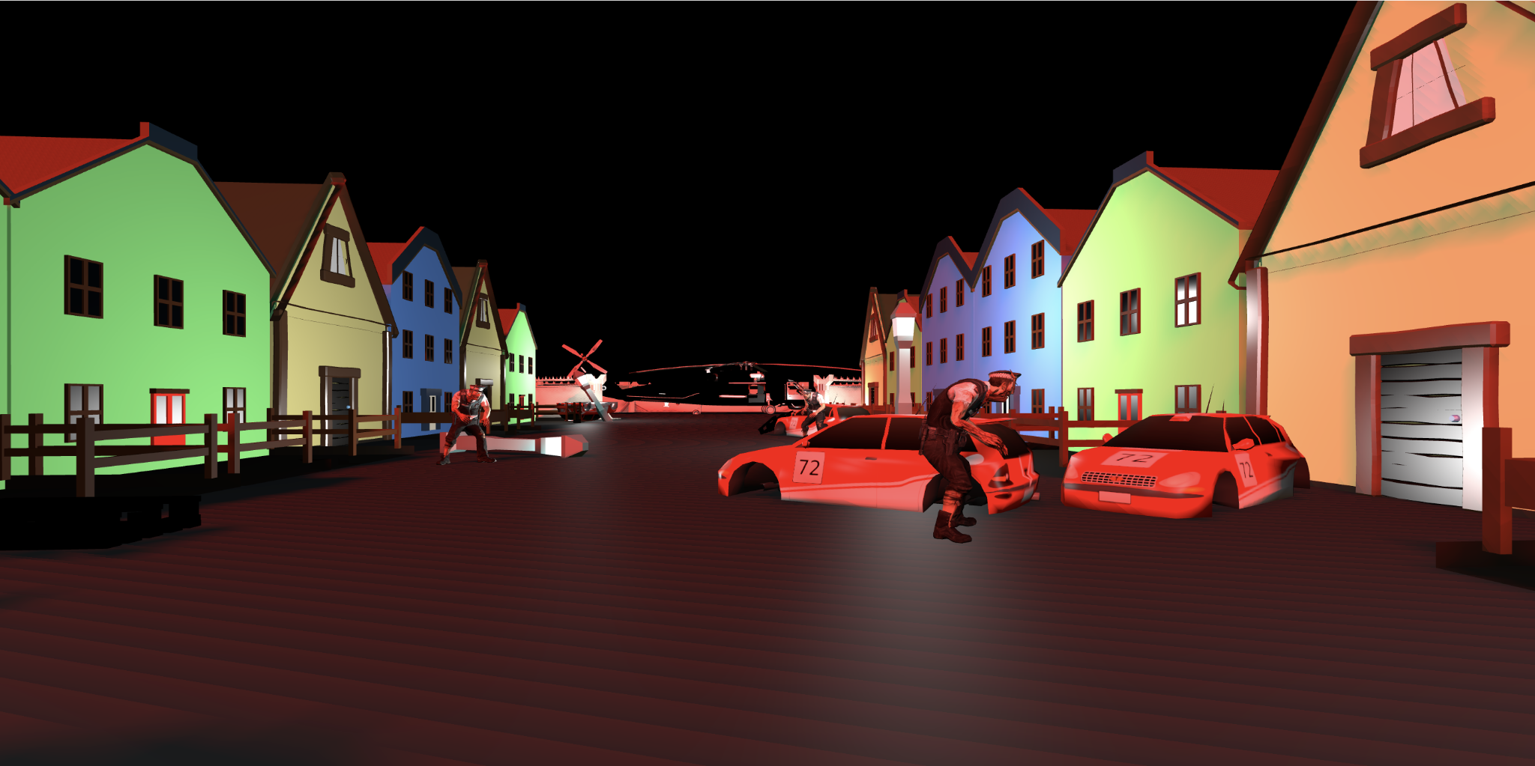

First person camera, kurang lebih jadi 1 dengan third person, dengan perbedaannya hanya di offsetnya saja.

Kesulitan: sama seperti third person

Kesenangan: sama seperti third person

**Character Model**

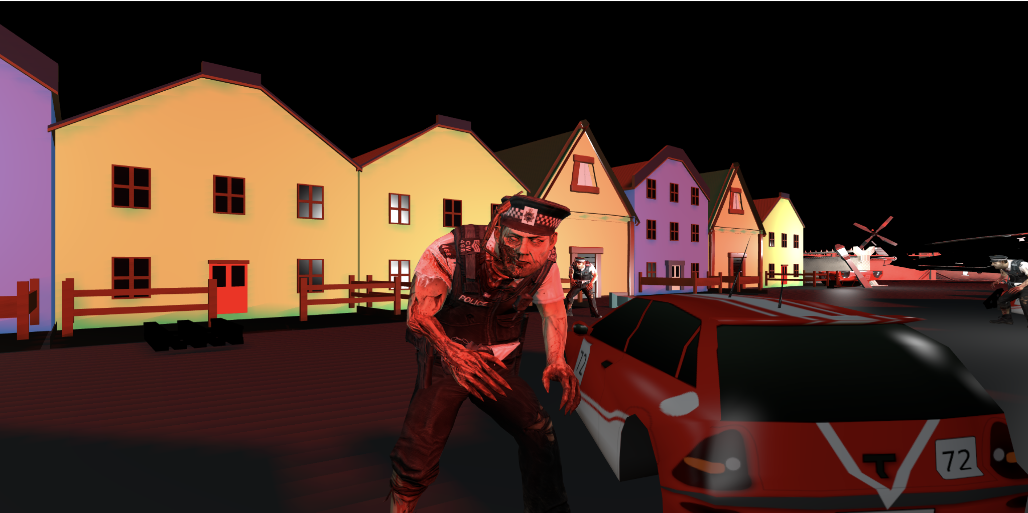

Karakter yang digunakkan adalah soldier dan zombie. Zombie yang kita pakai hanya 1 model. Dikarenakan ukuran file yang sudah sangat besar, sehingga untuk meminimalisir ukuran file, maka menggunakan 1 model saja. Untuk karakter soldier, adalah karakter yang merupakan karakter utama dan fokus.

Kesulitan: menambahkan pistol ke tangan

Kesenangan: sangat satisfying ketika berhasil

**3. Collision and freeroam (Matthew C14220080)**

Disini saya kerja collisionnya saya campur dengan penggunaan transparencynya dimana saat character bersentuhan dengan “box transparan” yang sudah di set di setiap objectnya, collision akan kedetect dan velocity dari player akan diubah menjadi 0.

Ini adalah gambar saat opacitynya 0 sehingga tidak terlihat ada box

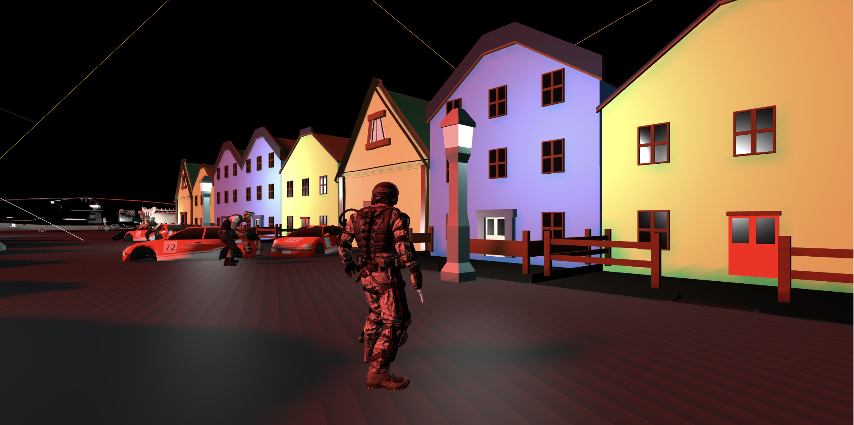

Ini adalah gambar saat opacity 0.5 sehingga terlihat boxnya

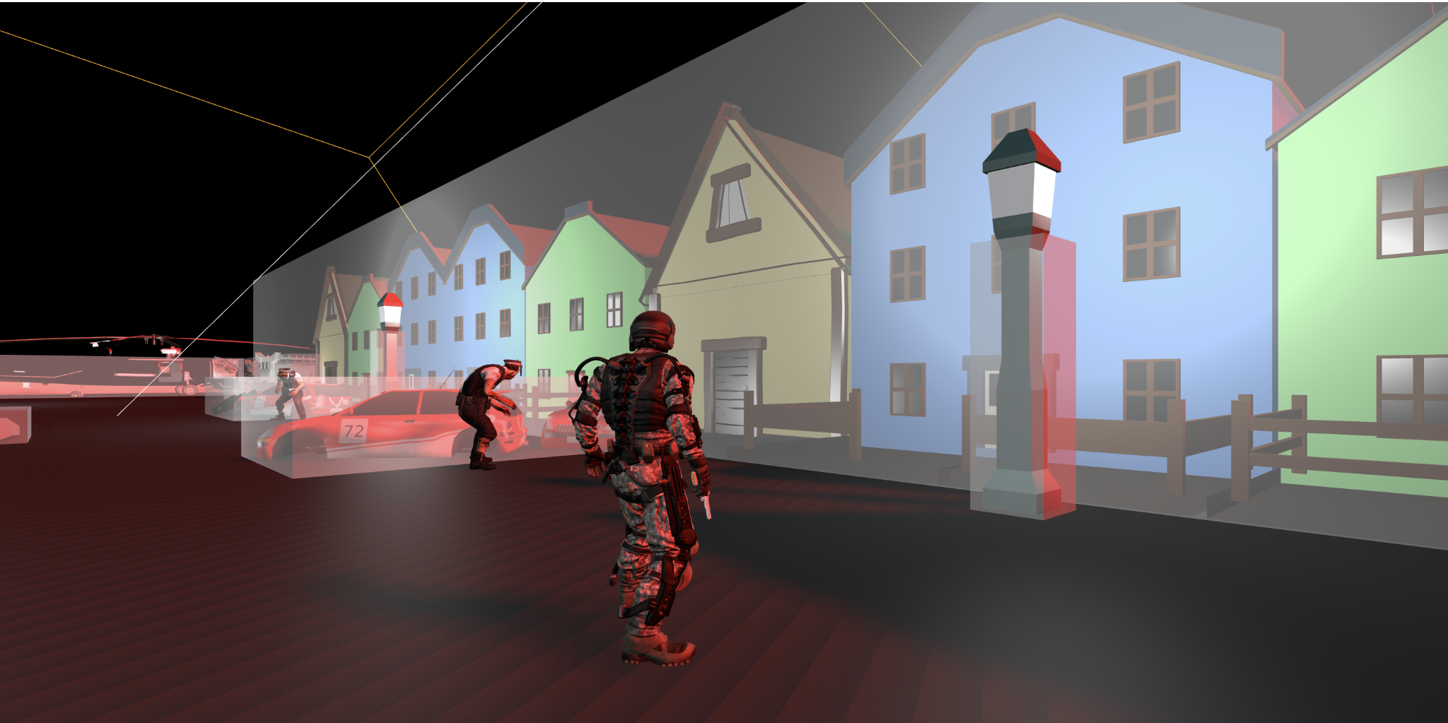

**Pergerakan Freeroam camera dibagi menjadi 3 mode**

1. Camera translate Z untuk kedepan dan kebelakang, dan translate X untuk ke kiri dan ke kanan

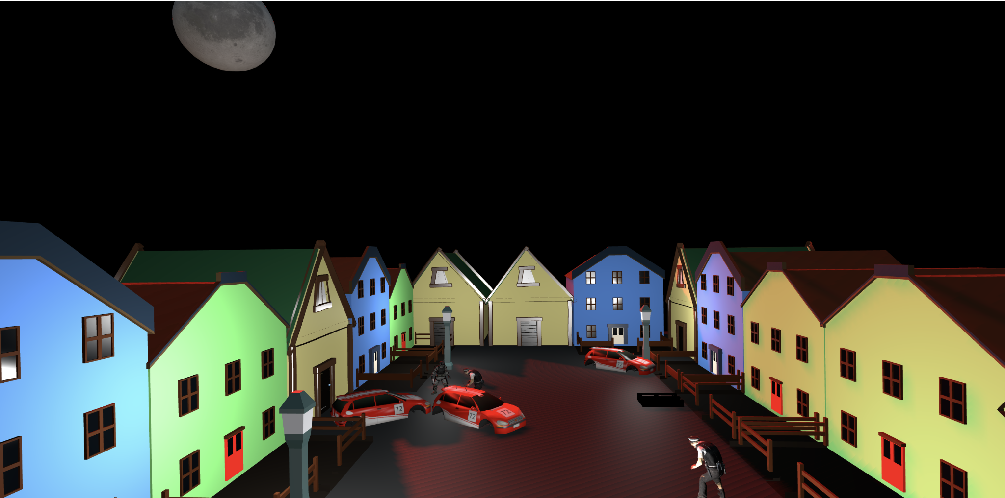

1. Camera rotation terhadap X untuk menoleh atas dan bawah, dan terhadap Y untuk noleh kiri dan kanan

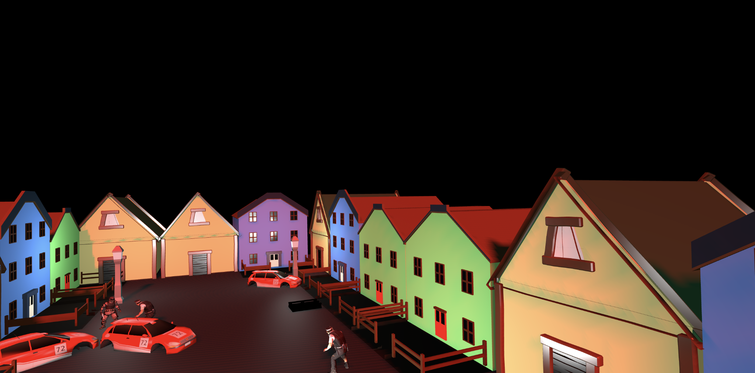

1. Camera rotation terhadap Z untuk bisa memutar kamera miring ke kanan dan kiri

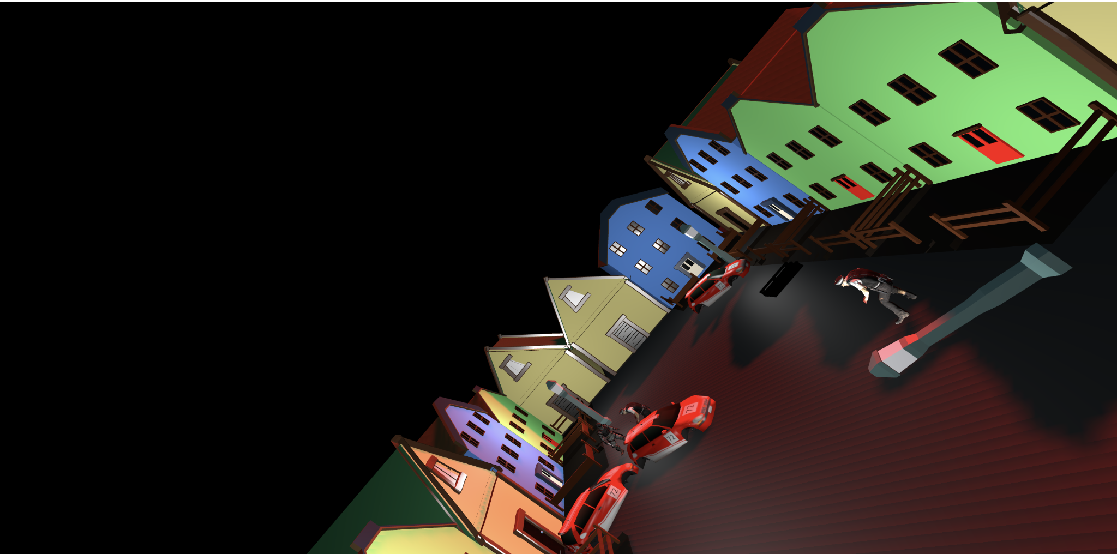

Kesenangan : Menurut saya sangat keren untuk bisa mengatur camera seperti ini dan bisa setting collision seperti ini, saya adalah seorang gamer dan melihat proses yang kita buat ini memberikan saya pandangan sekilas terhadap bagaimana game biasanya dibuat. Ini memberikan wawasan baru dan saya juga ada rasa kepuasan dalam membuat hal” seperti ini

Kesulitan : Kesulitan utama berada saat setting character saat bertabrakan dengan object, collisionnya sering tidak bekerja dan suka error. Membutuhkan waktu yang agak lama untuk bisa membenarkan collisionnya. Dan memposisikan setiap box transparan di objeknya membutuhkan waktu juga karena harus memposisikan ketepatan box dengan ukuran dan posisi dari objeknya sehingga membutuhkan waktu yang agak lama.